ANEXO I. MODELO DE DECLARACIÓN RESPONSABLE DEL CUMPLIMIENTO DE LAS CONDICIONES EXIGIDAS PARA CONTRATAR CON NASUVINSA

D/Dña. ______________________________con D.N.I. número _________________________, teléfono ___________ por sí o en representación de (según proceda) _____________________________________con C.I.F. _________________________y enterado/a del Pliego Regulador, de las Condiciones Particulares y Prescripciones Técnicas que han de regir en la contratación relativa al “SUMINISTRO DE PAPEL RECICLADO (Exp. 2026/01)”

DECLARA

- Identificación de la persona (física o jurídica), forma de participación (individual o conjunta) y dirección de correo electrónico.

- Nombre de la persona que licita: __________________________________
NIF: ____________________

En el caso de persona jurídica tener condición de PYME en el momento de presentación de la oferta, (conforme a los criterios expuestos en la tabla siguiente):

  - Mediana
  - Pequeña
  - Micro

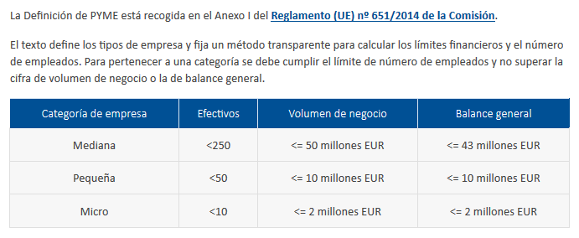

- Forma de participación (marque con una “X”):

  - Individual
  - Conjunta

En el caso de que la oferta se instrumente en forma de participación conjunta, debe aportarse junto a la presente declaración:

    - Documento privado en el que se manifieste esta voluntad, de conformidad con el artículo 13 de la LFC.
    - En su caso, aportación de compromiso de constitución de una unión de empresas de carácter temporal en caso de resultar adjudicatarias.

- Dirección de correo electrónico en el que efectuar las notificaciones relacionadas con cualquier fase del procedimiento: _______________________@__________

Nota: La dirección de correo electrónico que se consigne en la declaración deberá coincidir con la que se disponga en la Plataforma de Licitación Electrónica de Navarra (PLENA). En caso de discrepancia entre las direcciones de correo electrónico, se tendrá en cuenta la dispuesta en PLENA.

- Que de conformidad con el artículo 55 de la Ley Foral 2/2018 de Contratos Públicos:

- Que reúno los requisitos de capacidad jurídica y de obrar.
- Que reúno los requisitos exigidos de solvencia económica, financiera y técnica o profesional del contrato.
- Que no estoy incurso en causa alguna de prohibición de contratar.
- Que me hallo al corriente del cumplimiento de las obligaciones tributarias y con la Seguridad Social y de seguridad, salud en el trabajo y prevención de riesgos laborales, impuestas por las disposiciones vigentes.
- Que reúno el resto de requisitos legales para la ejecución de las prestaciones objeto del contrato, así como aquellos otros establecidos en el Pliego Regulador de contratación, sus Condiciones Particulares y Prescripciones Técnicas.
- Que me someto a la jurisdicción de los juzgados y tribunales de Pamplona para todas las incidencias, con renuncia al fuero jurisdiccional que pudiera corresponderle.

- Mantenimiento de los medios humanos

Declaro que, en caso de resultar adjudicataria, prestaré los servicios con el personal concreto designado en su oferta, asumiendo el compromiso de que si, durante la ejecución del contrato, fuera voluntad de esta sustituir a alguna persona del equipo:

    - Presentará previamente la propuesta a NASUVINSA, debiendo acreditarse que el personal propuesto en sustitución cuenta con la misma o superior cualificación y experiencia que el sustituido,
    - Deberá contar, en cualquier caso, con la autorización de NASUVINSA para hacerla efectiva.

- Conflicto de intereses

Declaro que ni la entidad licitadora ni ningún miembro del equipo técnico asignado, directa o indirectamente, tienen un interés financiero, económico o personal que comprometa o pueda parecer que compromete su imparcialidad e independencia en la prestación del servicio objeto de contratación.

En caso el caso que así se me solicite por parte de NASUVINSA acreditaré la posesión y validez de los documentos y requisitos exigidos en el plazo máximo previsto en las Condiciones Reguladoras.

Y para que así conste y surte los efectos oportunos, expido y firmo la presente declaración.

En _______________________________a __________de ______________de ____

(e-Firmado)

